2024/2025 EĞİTİM ÖĞRETİM YILI (YENİ SİSTEM)
... ORTAOKULU
ARAPÇA (Meb 1.Senaryo 10 sorudur)
8. SINIF 2. DÖNEM 1.YAZILI SORULARI
ADI/SOYADI: SINIFI/NO:
e-akademi tv/Youtube öğrencilerimize sınavlarında başarılar diler

1. Günlük dil ile yazılmış, ortak uluslararası sözcükleri içeren kısa ve basit yazılı metinleri/diyalogları anlamlandırır

S.1.Aşağıdaki cümlenin anlamını yazınız
C.1-

1. Günlük dil ile yazılmış, ortak uluslararası sözcükleri içeren kısa ve basit yazılı metinleri/diyalogları anlamlandırır

S.2-
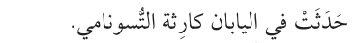
C.2-

2. Okuduğu metinlerdeki/diyaloglardaki olayların oluş sırasını belirler.
S.3-Aşağıdaki cümleleri sırasına göre sıralayınız
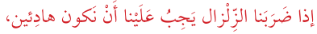
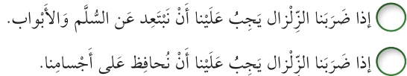

2. Okuduğu metinlerdeki/diyaloglardaki olayların oluş sırasını belirler.

S.4-Ağaç dikmenin sıralamasına göre boşlukları doldurunuz?
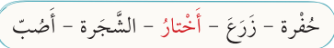
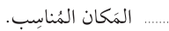
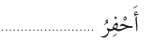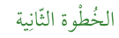
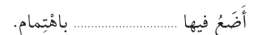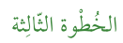

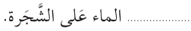

3. Okuduğu metinde/diyalogda geçen kelimelerden yola çıkarak metine ait temayı görselleştirir.

S.5-Verilen kelimelerin Türkçelerini yazınız ve kelimelerin anlamıyla ilgili küçük bir görsel yapınız?
C.5.

3. Okuduğu metinde/diyalogda geçen kelimelerden yola çıkarak metine ait temayı görselleştirir.

S.6- Verilen kelimelerin Türkçelerini yazınız ve kelimelerin anlamıyla ilgili küçük bir görsel yapınız?

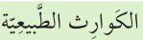
C.6-

1. Kendisi veya çevresiyle ilgili basit cümleler yazar.

S.7-Aşağıdaki cümlenin Arapçasını yazınız

-Çevremi koruyorum

C.7-

1. Kendisi veya çevresiyle ilgili basit cümleler yazar.

S.8-Aşağıdaki cümlenin Arapçasını yazınız?

-Ben hayvanları seviyorum
C.8-

1. Okuduğu metinlerdeki/diyaloglardaki sayısal bilgileri ayırt eder.

S.9-Aşağıdaki cümlenin anlamını yazınız, sayısal ifadeleri daire içine alınız?

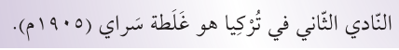

2. Kısa ve basit kurgulu hikâyelerde geçen yer, zaman, kişi ve konuyu belirler.

S.10-Metinde geçen yer, zaman, kişi ve konuyu yazınız?
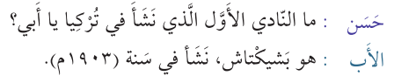

e-akademi tv/Youtube öğrencilerimize sınavlarında başarılar diler

